PRESSENOTIZ

IBEROSTAR SÁBILA: NEUES HOTEL AUF TENERIFFA

* ***Das 5-Sterne-Hotel Iberostar Sábila eröffnet nach 12-monatiger Renovierung und Investitionen von über 40 Millionen Euro***
* ***Adults-Only Hotel mit SPA, luxuriösen Zimmerausstattung und exklusiven Serviceleistungen***
* ***Exzellente Gastronomie: mit Food Market, Café-Bar mit glutenfreien Angeboten, Buffetrestaurant und drei Bars***

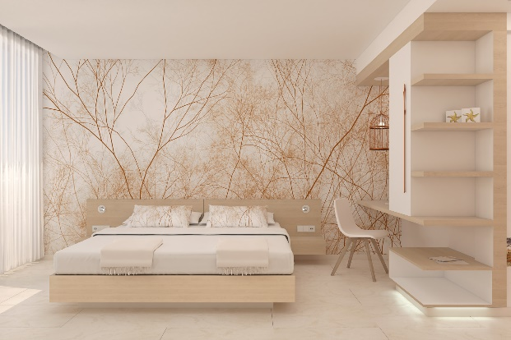***Madrid, 7. März 2018***. **Iberostar Hotels & Resorts** weiht am Freitag, den 9. März 2018 das **Iberostar Sábila** ein – ein 5-Sterne-Hotel nur für Erwachsene in Costa Adeje im Süden Teneriffas. Die Hotelanlage wurde vollständig renoviert und lässt das frühere Hotel **Iberostar** Torviscas Playa in neuem Glanz erstrahlen. Ein Jahr intensive Umbauarbeiten und Investitionen in Höhe von 40 Millionen Euro später, ist das **Iberostar Sábila** ein Musterbeispiel für die hohe Qualität der **Iberostar** Produkte. Damit unterstreicht **Iberostar** sein Engagement für die Kanaren, die sich als führende Tourismusdestination etabliert haben.

Die Komplettrenovierung des Gebäudes ermöglicht Meerblick von zahlreichen Zimmern, Gastronomieangeboten und Entspannungsbereichen des Hotels. Für noch mehr Luxus kann die Star Prestige Option hinzugebucht werden. Der Name „**Iberostar Sábila**“ leitet sich vom arabischen Wort „*Sabaira“* ab,bei uns als Aloe bekannt. Wegen der engen Verbundenheit der Insel zur Aloe Vera Pflanze und ihrer positiven Eigenschaften auf den Körper, hat **Iberostar** den Namen **Sábila** für das Hotel gewählt. Nicht nur im Namen, sondern auch in vielen Details des Décors sowie bei den SPA-Behandlungen und in der Gastronomie findet sich die Aloe Vera Pflanze wieder. Gäste sollen so einen entspannenden und regenerierenden Urlaub in einzigartiger Umgebung erleben – begleitet von den wohltuenden Eigenschaften der Aloe Vera Pflanze.

Insgesamt verfügt das Hotel über 472 Zimmer, darunter *Standard-* und *Superior-Doppelzimmer* sowie acht *Juniorsuiten.* In den 33 *Wellness*-*Zimmern* gibt es Farbtherapie-Duschen, ausgewählte Teeoptionen sowie *Wellness bits & bites* – ein Aperitif mit Detox-Tees, Bio-Keksen, Smoothies, Walnüssen und frischem Obst. Ebenfalls dazu gehören eine Auswahl an verschiedenen Düften und ein kostenloser Zugang zum Spa.

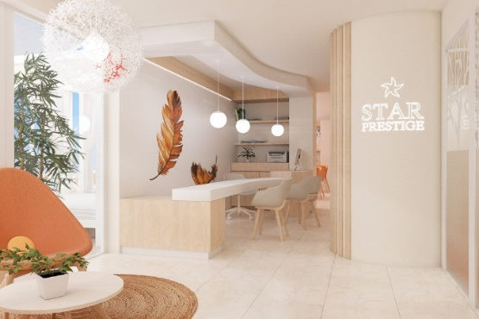**Gastronomische Highlights und Star Prestige Service**

Das **Iberostar Sábila** gehört zu den ausgewählten **Iberostar** Hotels mit exklusivem **Star Prestige** Service. Dieser Premium-Service enthält Zimmer der Superior-Kategorie, personalisierten Check-in und Check-out sowie die besondere Concierge-Betreuung. Gäste, die diesen Service buchen, haben Zugang zur **Star Prestige** **Sky Lounge** in der obersten Etage, die eine eigene Rezeption, Open Bar, Swimmingpool, Whirlpool und zwei Sonnenterrassen mit Sonnen- und balinesischen Liegen mit Meerblick hat.

Das **Iberostar Sábila** ist ein Highlight der innovativen Gastronomie im Süden Teneriffas. Das Hotel verfügt über einen **Food Market** mit verschiedenen Ständen, die auf Fleisch, Fisch, Schinkenprodukte, Käse, Tapas, Snacks, Tortillas, Wurstwaren und Mixed Pickles sowie asiatische Gerichte und Desserts spezialisiert sind. Jeder Stand bringt auch optisch seinen ganz besonderen Charakter ein. Zum **Food Market** gehören zwei weitere Bereiche – einer mit Livemusik und ein Außenbereich. Im Außenbereich gibt es Service von einer mobilen Theke, sodass die Gäste Cocktails mit Blick auf den Sonnenuntergang genießen können. Die Café Bar des **Iberostar Sábila** bietet Kleinigkeiten zum Mitnehmen und eine differenzierte Auswahl an glutenfreien Optionen. Drinks können auch an der Lobby-Bar und der Pool-Bar genossen werden.

**Die richtige Mischung aus Freizeit-Action und Erholung**

Das **Iberostar Sábila** liegt direkt am Torviscas-Strand und verfügt über ein umfangreiches Angebot an Wassersportarten, ein voll ausgestattetes Fitnesscenter, in dem das **Star Fit & Fun** Programm mit Aktivitäten wie z. B. Yoga, Pilates oder Tai-Chi lockt. Das **Spa Sensations** sorgt mit seinen weitläufigen Anlagen und einem exklusiven Wellness-Angebot für Erholung ab der ersten Minute. Außerdem bietet das **Iberostar Sábila** ein vielseitiges Unterhaltungsprogramm. Ein Highlight ist der große mit modernster Technologie ausgestattete Freizeitbereich, in dem zahlreiche großformatige Bildschirme, Computer und Tablets für die Gäste bereitstehen, sowie gemütliche Sitzgelegenheiten zum Relaxen.

**Aurelio Vázquez**, **Chief Operating Officer der Iberostar Group**, erklärte: *„Wir sind sehr stolz darauf, dieses Hotel nach der Komplettrenovierung wiedereröffnen zu können. Dieses Umbauprojekt stellt wieder einmal unseren eigenen Anspruch unter Beweis, unseren Gästen Produkte von höchster Qualität zu bieten. Gleichzeitig kommen darin auch unsere Bemühungen zum Ausdruck, die Kanarischen Inseln weiterhin international als beispielhafte Destination für Qualitätstourismus zu positionieren.“*

**Beach Hotel mit exklusiven Service-Leistungen**

Das **Iberostar Sábila** gehört zur **Kategorie Iberostar Selection**, die von der Hotelkette in das **Segment der Strandhotels** eingeordnet wird. Die **Iberostar** Beach Hotels liegen direkt am Strand und bieten erlesene Produkt- und Serviceangebote. Die Renovierung und Wiedereröffnung dieses Hotels ist Teil der Strategie des Unternehmens, seine Gewinne zu reinvestieren, um allerhöchste Qualitätsstandards zu bieten. Jedes Renovierungsprojekt von **Iberostar** wird unter Berücksichtigung von Innovationen und Nachhaltigkeit entworfen. Dabei wird der Umwelt mit Respekt, Achtsamkeit und Vorsicht begegnet.

**Über Iberostar Hotels & Resorts**

Iberostar Hotels & Resorts ist eine Hotelkette mit Sitz in Palma de Mallorca (Balearische Inseln, Spanien) und wurde im Jahr 1986 von der Familie Fluxà gegründet. IBEROSTAR Hotels & Resorts ist Teil der GRUPO IBEROSTAR, eine der wichtigsten spanischen Touristikunternehmen, die über 60 Jahre Erfahrung und mehr als 115 Hotels mit vier oder fünf Sternen in 17 Ländern weltweit verfügt.

Für weitere Informationen besuchen Sie bitte: [www.iberostar.com](http://www.iberostar.com)

IBEROSTAR Pressestelle:

Edelman.ergo

Julia Salgueiro (IberostarGermany@edelmanergo.com)

Tel: +49 40 356206 - 049